《分布式温控计费系统》动态结构设计

1. 引言

本文档为根据用例模型文档中的用例描述、系统顺序图而得出的系统动态结构设计，包含了四个角色的所有用例对应的系统事件的顺序图。

1. 动态结构设计
   1. 顾客
      1. AirConditionOn () —— 开机请求
2. 请求数小于最大负载数



1. 基于优先级调度



1. 基于时间片调度



* + 1. AirConditionOff () —— 关机请求



* + 1. set_temperature(roomid,dest) —— 调温指令

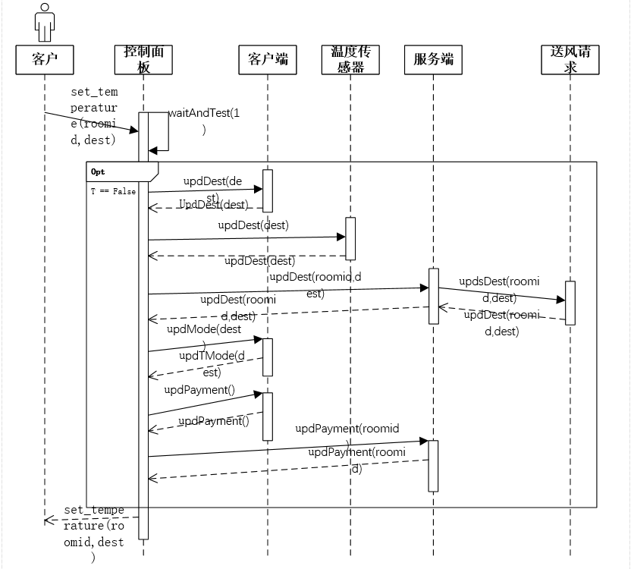

* + 1. Set_windspeed(roomid,speed) —— 调风指令

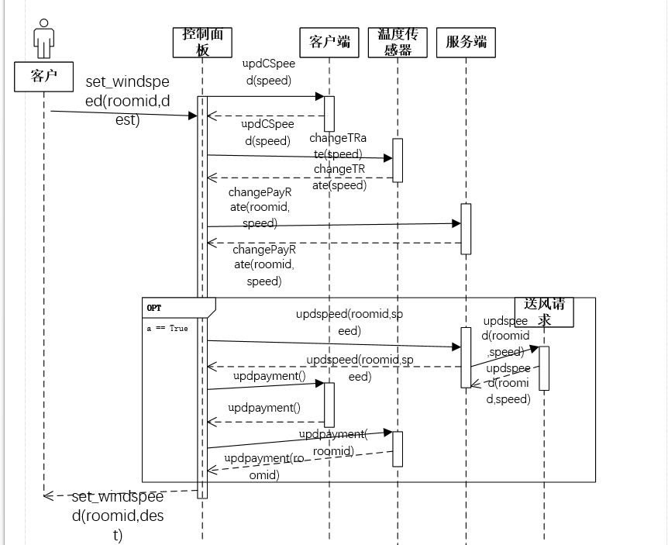

* 1. 管理员
     1. Start_machine() —— 服务器开机

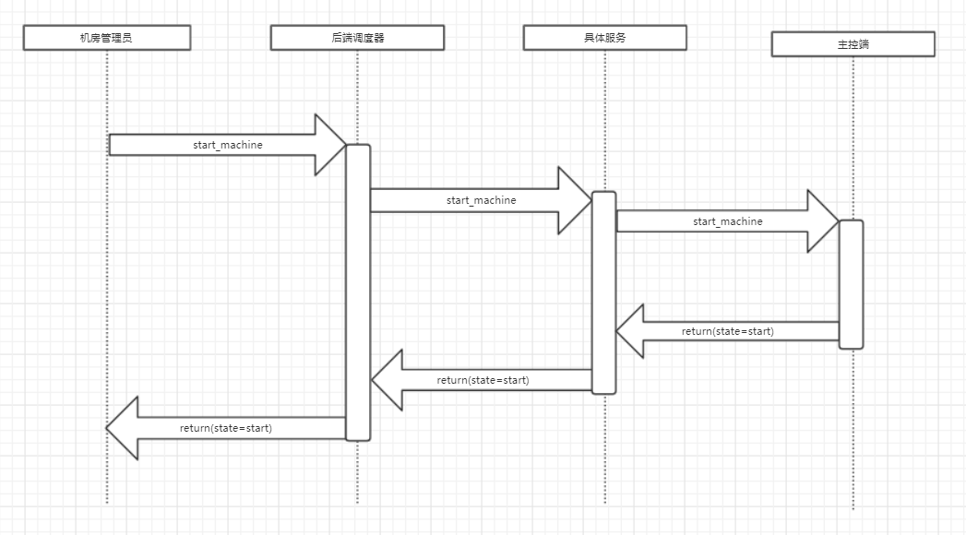

* + 1. Set_param(mode,temp,fee_rate) —— 设置参数

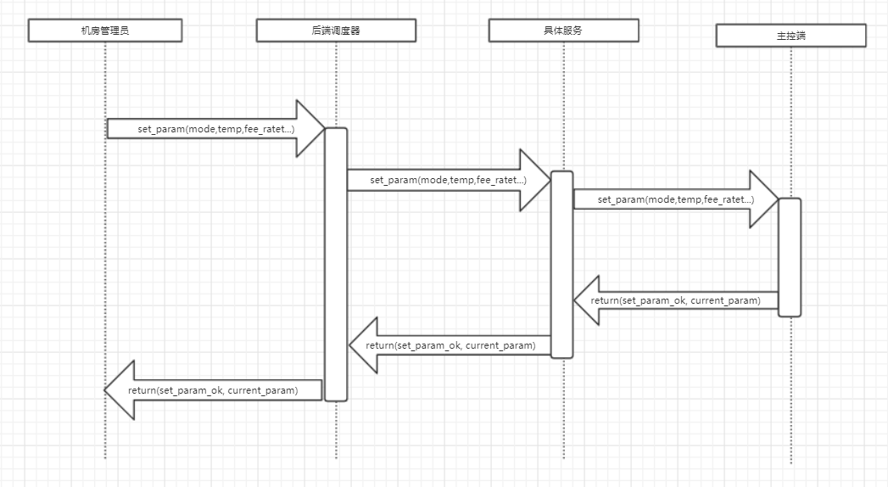

* + 1. Check_cli_state() —— 监控客户端状态

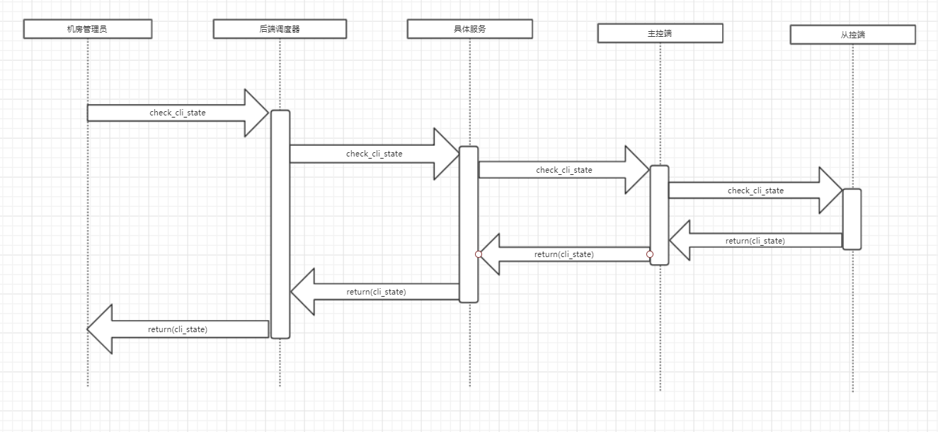

* + 1. Set_scheduling_algorithm() —— 管理调度队列

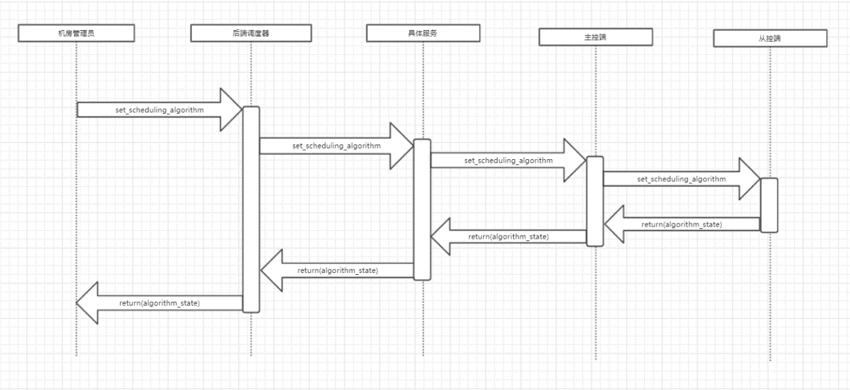

* 1. 前台
     1. Create_client() —— 创建顾客

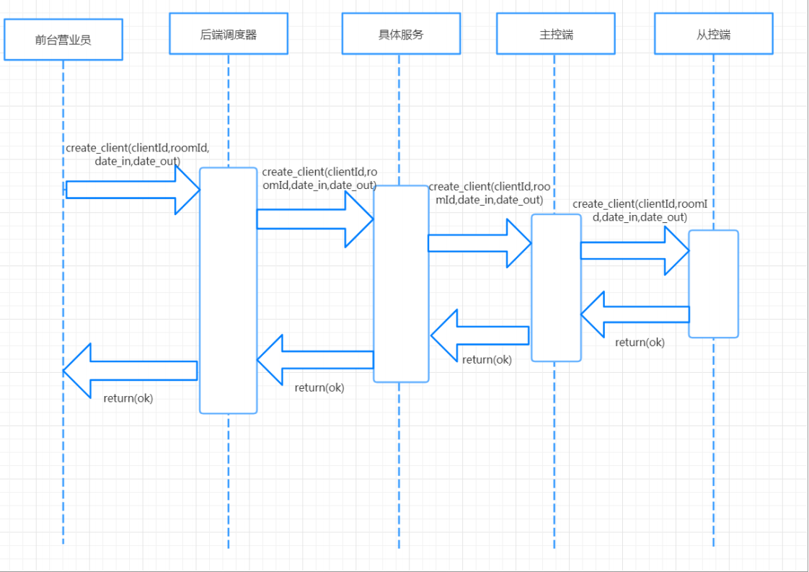

* + 1. Print_detail_list(roomId,date_out) —— 打印详单

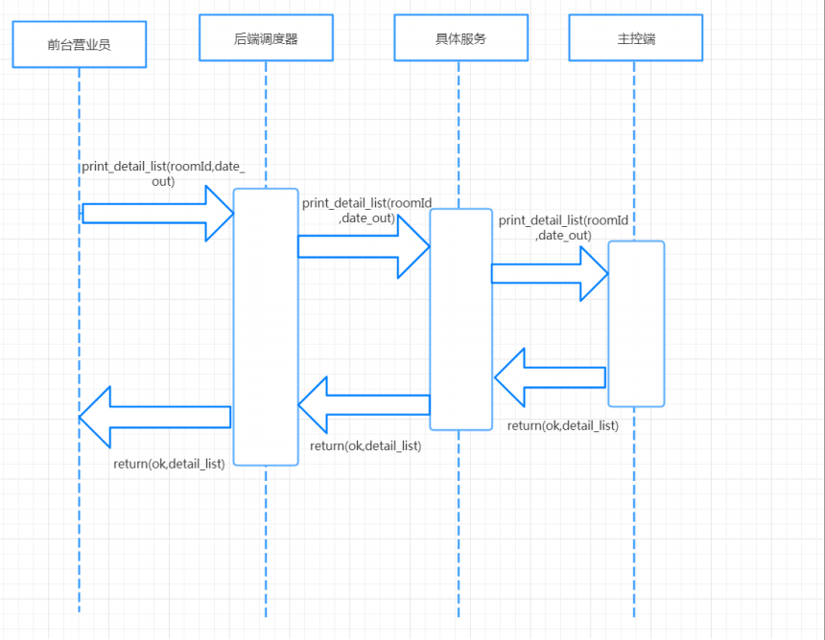

* 1. 经理
     1. createstatement() —— 创建报表

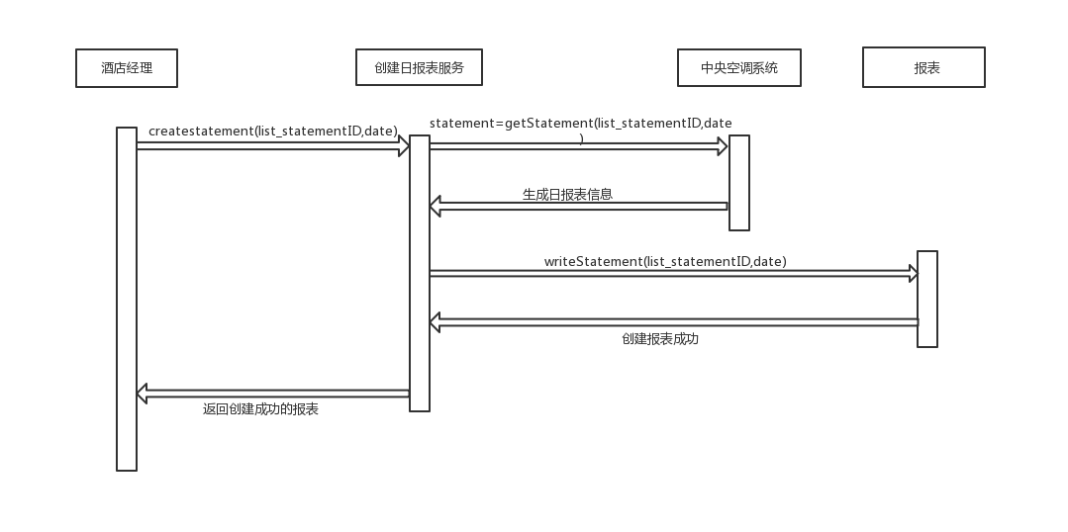

* + 1. printstatement() —— 查询报表

